ДНІПРОВСЬКИЙ НАЦІОНАЛЬНИЙ УНІВЕРСИТЕТ

ІМЕНІ ОЛЕСЯ ГОНЧАРА

Факультет прикладної математики

Кафедра математичного моделювання та технологій програмування

Індивідуальне завдання

З дисципліни «Комп’ютерне моделювання систем та процесів»

Виконавець

Студент групи ПА–20–1з

Мовсісян Лаура

Дніпро

2024

Задача 1

Задана випадкова функція X(t), математичне сподівання М(U) та середнє квадратичне відхилення σ(U) випадкової величини U. Знайдіть математичне сподівання, дисперсію кореляційну функцію випадкової функції X(t), якщо.

Варіант 3

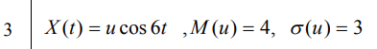

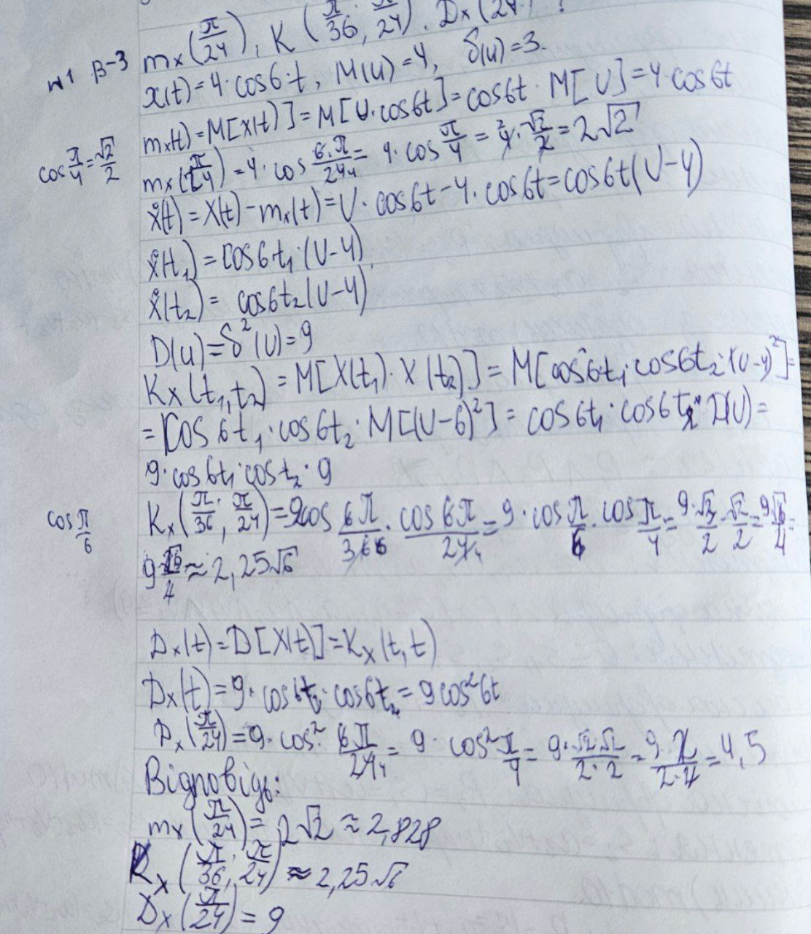

Задача 2

Знайдіть нормовану кореляційну функцію випадкової функції X(t), якщо відома її кореляційна функція

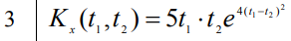

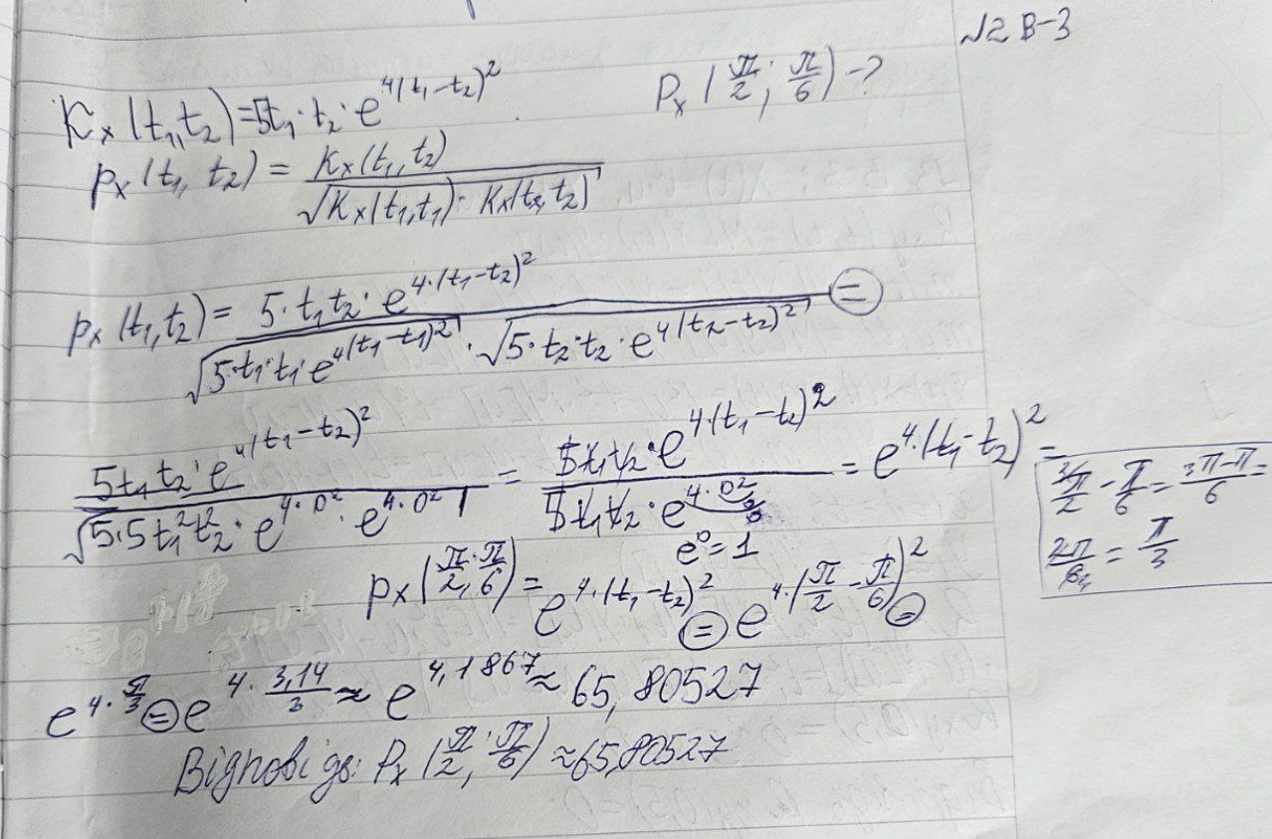

Задача 3

Знайдіть взаємну кореляційну функцію та нормовану взаємну кореляційну функцію двох випадкових функцій X(t) і Y(t), якщо



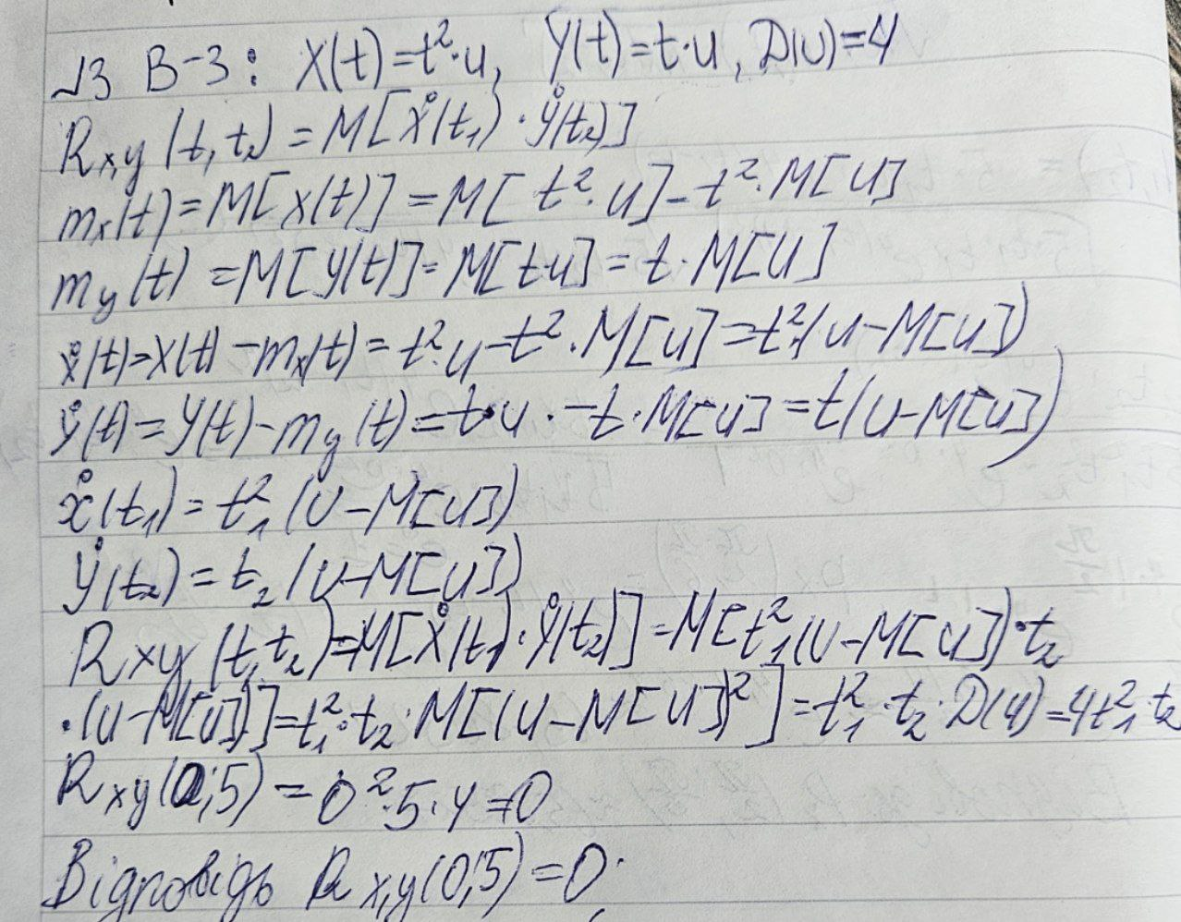

Задача 4





